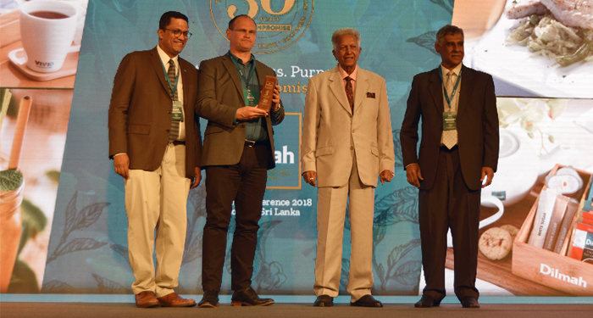

Tekompaniets Håkan Kjellström tar emot pris från Merril J Fernando, Dilhan Fernando samt Himendra S. Ranaweera.

Tekompaniet får pris för största ökning av ekologiska teer
Vartannat år har Dilmah en partnerkonferens i Sri Lanka för sina distributörer från hela världen där de delar ut pris till de länder som presterat bäst under olika kategorier.
Håkan Kjellström, Tekompaniets grundare och VD tog emot pris av bl a Dilmahs grundare Merrill J Fernando, för största försäljningsökningen av deras ekologiska tesortiment.
"Ända sedan Tekompaniet startade år 2000 har vår strävan varit att driva ett företag där vi gör vad vi kan för att bidra till en bättre miljö och omvärld. Tack alla kunder som gått över till Dilmah Organic!" säger Håkan Kjellström.
Tekompaniets försäljning av ekologiska teer ökade med 30% under 2017. Vi har kompletterat vårt sortiment och fokuserat vår försäljning under 2016 och 2017 på Dilmahs EU-.ekologiska sortiment. Efterfrågan av ekologiska teer ökar stadigt hos våra kunder och återförsäljare.
Ekologiskt inte är en trend längre - det är en självklarhet. Sverige är med i världstoppen för konsumtion av ekologiska produkter.
Dilmah Organic är ekologiska teer producerade i harmoni med naturen. Fria från konstgjorda bekämpningsmedel och konstgödsel.
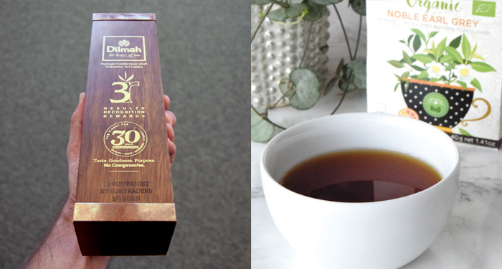
Det svarta ekologiska Ceylonteet odlas mellan 1200 och 2000 meter över havet på de östra bergssluttningarna i centrala Sri Lanka. Bl a Uva-provinsen är känd för att dess jordmån och läge ger teerna en karaktäristisk smak.
Dilmah
Dilmah är riktigt gott kvalitetste. Alltid med färska råvaror och naturliga ingredienser, rika på smak och antioxidanter.

60 år av passion och engagemang
Dilmah är ett familjeföretag med över 60 års erfarenhet av teproduktion. Engagemanget, kunskapen och inte minst passionen för riktigt gott kvalitetste har gjort Dilmah till ett av världens 10 största teföretag.
Trots storleken så brinner man för det småskaliga och har ett omfattande etiskt engagemang. Företaget skänker en stor del av sin vinst till välgörenhet för att främja levnadsvillkor och miljö på Sri Lanka.
MJF Charitable Foundation hjälper aktivt och kontinuerligt befolkningen till bl a egen försörjning.
Det kan vara genom att bistå med utbildning, maskiner och materiel. De har även startat t e x flera skolor, barnhem och sjukhus. Läs mer på www.mjffoundation.org.
Dilmah Conservation startades 2007 tillsammans med FN och IUCN (International Union for Conservation of Nature www.iucn.org) för att bl a rädda och bevara elefanterna samt miljön i Sri Lanka. Läs gärna mer på www.dilmahconservation.org
Tekompaniet
Tekompaniet har arbetat med enbart te sedan starten 2000. I dag har företaget tio anställda och beräknar att ha en omsättning på 35 miljoner under 2018. Idag serveras Tekompaniets teer på många hotell- och konferensanläggningar, caféer och restauranger runt om i landet. De mest efterfrågade teerna finns även i dagligvaruhandeln.

Tekompaniet har ett brett utbud av direktimporterade och färska tesorter i både påse och lösvikt från bl. a. Sri Lanka och Indien. De största varumärkena är Dilmah och Four O’clock samt det egna varumärket för lösviktste, Tekompaniets Utvalda Te. Fokus ligger på ekologiskt och etiskt producerade teer. Läs mer på www.tekompaniet.se

Detta pressmeddelande och produktbilder kan laddas ner via https://www.mynewsdesk.com/se/tekompaniet
För ytterligare information kontakta För varuprover, bilder etc kontakta
Håkan Kjellström, VD och grundare av Tekompaniet Olov Wetterlund, Marknad & Kommunikation
08 68 40 50 05 hakan@tekompaniet.se 08 68 40 50 14 olov@tekompaniet.se

